
LV. Nr.: 453.392, Semester: SS 2014
UE: Digitale Information und Kommunikation
Leiter: Mag. Alfons Koller
Verfasserin: Kristina Kriessbach 1121485

UNIVERSITÄT SALZBURG _______________________

Digitale Information und Kommunikation

„Mit Geoinformationen Österreich erkunden“

Standtort: Radstadt

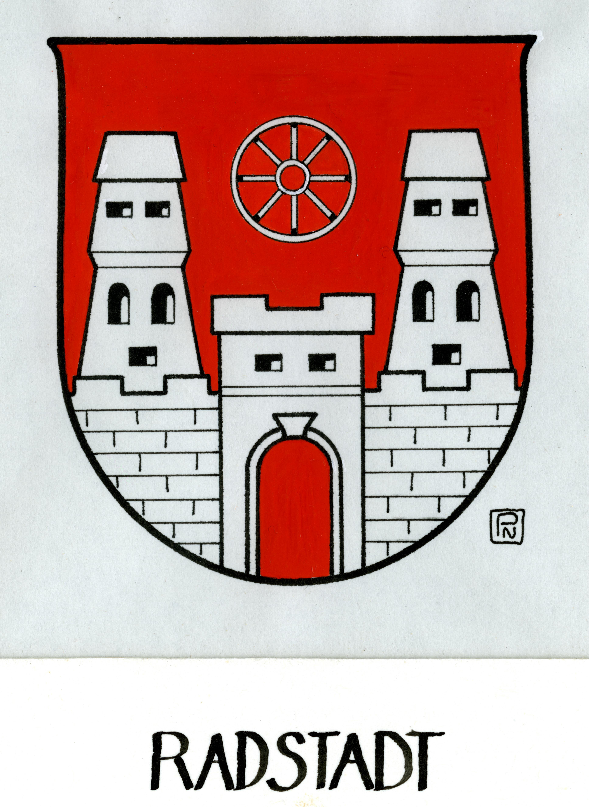

1. Abbildung: Wappen Radstadt

- Kriteriengestütze Raumanalyse

STANDORT
Nr. 25
Hauptort des Ausschnitss, Bundesland Radstadt, Salzburg
gg. Koordinaten des Mittelpunktes Breite: 47°23'3.17"N, Länge: 13°27'56.15"E
Länge und Breite des Ausschnitts (in km) ca. 2 x 2 km

Beschreibung – Containerraum (Raumbegriff 1) - Erkennen der Raumstruktur ( Raumbegriff 2)

01 | Höhenlage (in 100er Metern)  - Höchster Punkt  - Tiefster Punkt  - durchschnittlich zwischen …. und …. m | 1860 m  810 m  zw. 800 m und 900 m
02 | Reliefenergie – relative Höhe | Hohe Reliefenergie
03 | Reliefform (Kategorien für Österreich & Europa)  - Hochgebirge  - Mittelgebirge  - Hügelland  - Ebene | Hochalpiner Gebirgsststock der Niederen Tauern im Westen; entlang der Enns ebener Grund
04 | Raumnutzung  - Ödland  - Wald  - Wiese  - Felder/Äcker, Flurformen  Produkte aus landwirtschaftlicher (Zusatz-)Karte  - Siedlungen, Siedlungsformen s.u.  - Industrie- und Gewerbe  unterscheidbar in Produktion und Dienstleistung?  - Verkehrsnutzung | Ortsmitte gut bebaut ca. 50% des Ausschnittes; im Anschluss Wald (ca. 20% des Ausschnittes) und Ackerflächen; Wiesen (ca. 30% des Ausschnittes); Weideflächen; alpines Ödland; Wellness; Skigebiete - Ski Amadé; diverse Hotels oder Appartements; viele Geschäfte im Stadtzentrum; gute Infrastruktur – Skigebiet, zahlreiche Parkmöglichkeiten; Gastronomie; Gewerbe, Handwerk
05 | Siedlungsstruktur  - Abstand zum Nachbarn  - Anzahl der Geschoße  - Form und Durchmesser (Flächeninhalt) der geschlossenen Siedlungsfläche | Im Zentrum ist der Abstand zum Nachbarn sehr gering; je weiter landwärts, desto mehr Abstand; hpstl. ~ 2-3 Geschoße z.B. Ferienwohnungen, Häuser usw., Hotels und andere (Wohn)gebäude > als 3 Geschosse; geschlossene Siedlungsfläche beträgt ~ 2 km²
06 | Ortsformen  - Streulage  - Weiler – Dorf  - Verstädterte Region | Kleinstadt mit ca. 4800 EW; von Stadtmauern umgebene Stadt; dicht bebaute Siedlungen rum um Radstadt; selbst dicht bebaute Altstadt
07 | Zentralität (Zentralraum :: Peripherie; Stadt :: Land)  Der Abstand kann als Luftlinie, Fahrstrecke oder Zeitdauer von öffentlichen Verkehrsmitteln und Individualverkehr gemessen werden.  - Abstand zum nächsten zentralen Ort (welcher Kategorie?)  - Abstand zum nächsten Bahnhof, zum Bahnhof einer überregionalen Verbindung  - Abstand zur nächsten Autobahnauffahrt  - Abstand zum nächsten Flughafen | Ziel: Bischofshofen  Fahrstrecke: 28,6 km  Zeitdauer: ~ 21 min.;  Bahnhof im Ort, Stadtmitte bis zum Bahnhof:  Fahrstrecke: ca. 0,8 km  Zeitdauer: 2 min.;  Autobahnauffahrt A10 in wenigen Minuten erreichbar, Abstand: ~ 10 km;  Flughafen Salzburg:  Abstand: 70,1 km  Zeitdauer: ~ 43 min.
08 | Erkennbare Infrastruktur  - für Verkehr  - für zentralen Ort  - für soziale Vernetzung (Kirche, Gasthaus, …)  - für Tourismus  - …. | Autobahn A10 – gute Verkehrsanbindungen nach Sbg,  Schnellstraßen, Gassen, Rad- und Wanderwege, Busverbindung, Kirche, zahlreiche Gaststätten, Parkmöglichkeiten, sowie Einkaufs- und Übernachtungsmöglichkeiten, Ämter, Museum uvm.

- Mein persönlicher Bezug zum Standort
Ich habe keinen persönlichen Bezug zum Standort.

- Die Konstruktion einer Raumvorstellung analysieren und bewusst wahrnehmen
Auf der offiziellen Homepage der Stadtgemeinde Radstadt, www.radstadt.at erhält man nähere Informationen zur Stadt selbst, sowie zu diversen Freizeit- und Tourismusangeboten. Unter dem Zweig „Stadtgemeinde“ findet man zahlreiche Informationen zu Wohnungen, Kultur, Freizeit, Soziales und Vereine in Radstadt. Des Weiteren erhält man unter der Rubrik „News“ aktuelle Informationen zu Veranstaltungen rund um die Stadt und unter der Rubrik „Energie & Umwelt“ erfährt man, dass Radstadt eine e5-energieeffiziente Gemeinde ist. Dies heißt, dass die Gemeinde Radstadt durch seinen vorbildlichen Umgang mit Energie und der verstärkten Nutzung von erneuerbaren Energieträgern einen enorm wichtigen Beitrag zur nachhaltigen Entwicklung der Gesellschaft leistet. Deshalb erhält die Gemeinde Hilfsmittel und Unterstützung vom Salzburger Institut für Raumordnung und Wohnen, um ihre Ziele in Bezug auf Energie und Klimaschutz gewissenhaft umzusetzen.
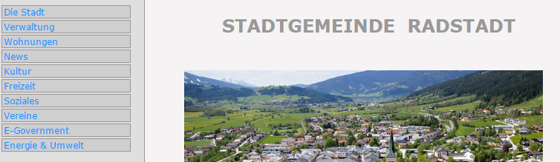

2. Abbildung: offiziele Homepage Radstadt – Zweig: „Stadtgemeinde“
Neben dem Zweig „Stadtgemeinde“ gibt es noch den Zweig der „Tourismusinformation“. Hier wird Radtstadt in erster Linie als Urlaubsort für Skifans, sowie Wander- und Mountainbikebegeisterte beworben. Im Zentrum von Ski Amadé gibt es zahlreiche Pisten mit modernstens Liftanlagen, die das Herz eines Skifahrers höher schlagen lassen. Im Sommer finden Wander- und Radbegeisterte eine große Auswahl an Wander- und Radtouren, die gut ausgeschildert sind. Aber auch der Familienurlaub hier kommt nicht zu kurz, den mit einem Urlaub auf dem Bauernhof kommt jeder auf seine Kosten. Auch für Kulturbegeisterte hat das historische Radstadt etwas zu bieten, wie z.B. der Besuch des berühmten Hexenturms oder der Altstadt. Wenn man sich erstmal einen ersten Überblick über die Internetseite und somit Radstadt verschafft hat, sieht man, dass die Stadt eine zahlreiche Palette an Aktivitäten vorzuweisen hat, allerdings wird das Wintersportgebiet hier vorrangig beworben, da dies die aktraktivste und vielversprechendste Einnahmequelle von Radstadt ist.
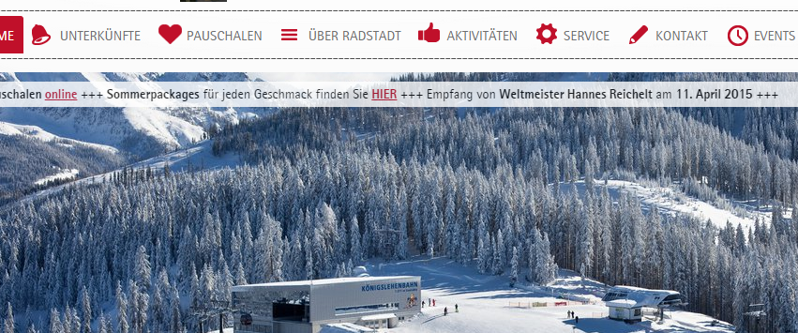
Durch die einzelnen Unterpunkte auf der Tourismusinformationsseite, kann sich der Urlauber einen Überblick über die verschiedenen Übernachtungsmöglichenkeiten, wie Hotels, Appartements oder auch Camping usw. verschaffen. Des Weiteren kann man durch Klicken auf den Unterpunkt „Über Radstadt“ viele wichtige kulutrelle als auch historische Fakten und Informationen erhalten. Über den Unterpunkt „Aktivitäten“ erfährt der Tourist was er im Winter, Sommer oder auch ganzjährig in Radstadt unternehmen kann. Und im Bereich „Service“ stehen einem beispielsweise der Ortsplan der von Radstadt, ein Panoramablick 360°, sowie diverse Shoppingempfehlungen zur Vergügung.
3. Abbildung: offizielle Homepage Radstadt – Zweig: „Tourismusinfo“

Zusammenfassend lässt sich sagen, dass die Internetseite von Radstadt sehr übersichtlich und ansprechend gestaltet ist. Man erfährt viel über die Stadt selbst und die verschiedenen Freizeitaktivitäten. Jedoch steht der Tourismus selbstverständlicherweise im Vordergrund, vor allem in den Wintermonaten. Aber abgesehen von dem Tourismus und den vielfältig angebotenen Freitzeitaktivitäten rund ums Jahr, unterscheidet sich die Gemeinde Radstadt durch die Zugehörikeit im e5-Programm von anderen Gemeinden erheblich.

- Literatur- und Abbildungsverzeichnis
Website der Altstadt Radtstadt
http://www.radstadt.at/
1. Abbildung: Wappen Radstadt
http://www.trattner.com/kundenbilder/www.radstadt.at/file/Wapp_digital_1200Pix.JPG (Zugriff: 21.03.2015)
2. Abbildung: offiziele Homepage Radstadt – Zweig: „Stadtgemeinde“
http://www.radstadt.at/index/?s=home&l=de (Zugriff: 22.03.2015)
3. Abbildung: offizielle Homepage Radstadt – Zweig: „Tourismusinfo“
http://www.radstadt.com/de/radstadt.html (Zugriff: 22.03.2015)

- Google-Earth-Lernpfad
Aufgabe | Arbeitsauftrag | Erwartungshorizont
1. | Starte Google Earth auf deinem Computer. Nun siehst du auf der linken Seite einen Ordner mit dem Namen „Radstadt“. Mit einem Doppelklick öffnest du diesen Ordner.
2. | Beantworte folgende Fragen und verwende dabei die entsprechenden Tools:  - In welchem Ort befindest du dich gerade? Benenne die Markierung und füge ein Bild von der Stadt hinzu.  - In welchem Bundesland befindet sich der Ort?  - Die durchschnittliche Höhe des Ortszentrums ist? | - Radtstadt  - Salzburg  - ~ 850 m
3. | Klicke auf den Ordner „Öffentliche Einrichtungen“ und bearbeite folgende Aufgaben:  - Markiere den Bahnhof und die nächstgelegene Kirche im Ort.  - Wie weit sind diese voneinander entfernt? Markiere mit dem entsprechnenden Tool die Distanz. | - Markierungen in GoogleEarth  - 200 m
4. | Öffne den Ordner „Topographie“ und arbeite folgende Aufgabenstellungen aus:  - Wie würdest du die geographische Lage von Radstadt bechreiben? Zoome dabei heraus, um dir einen guten Überblick über die Lage zu verschaffen.  - Sieh dir das Bild in dem Ordner an, weißt du von welchem Berg du hier einen Ausblick auf Radtstadt hast? Markiere diesen.  - Wie hoch ist der Berg und wie weit ist er von der Ortschaft entfernt? Zeichne eine mögliche Route.  - Wenn du dir nun die Ortschaft genau ansiehst, was fällt dir auf? Gibt es Unterschiede zu deinem Ort? | - Hochalpiner Gebirgsststock der Niederen Tauern im Westen  - Rossbrand  - ~ 1.700 m; ~ 16 km  - dicht bebaut, Entfernung vom Ortszentrum starke Streuung, Wiesen, Wald, mehrere Kirchen im Ort, Hauptbahnhof, viele Ferienhäuser, Hotels, von Stadtmauern umgebene Stadt uvm.
5. | Klicke nun auf den Ordner „Tourismus“und bearbeite folgende Fragen:  - Markiere ein bis zwei Übernachtungsmöglichkeiten im Ort.  - Was fällt dir auf, wenn du dir die Lage der Unterkünfte ansiehst? | - Gasthof Hotel Brüggler und Hotel Gasthof Stegerbräu  - Zentral, in unmittelbare Nähe zum Bahnhof, gute Verkehranbindung: Schnellstraßen, Autobahn, Busstationen in der Nähe, Ski amadé, zahlreiche Einkaufsmöglichkeiten, Gastronomie
6. | Speichere deine Dateien unter Name_Nachname_Radstadt_Datum, im Ordner „Lernpfad“ auf dem Desktop ab.

